LI 09

FAQ : Quelle est la hauteur réglementaire d’un vide sanitaire ?

La fonction du vide sanitaire étant de dissocier le plancher bas de l'habitation du sol sur lequel elle est construite, fait que l’on rencontre aujourd’hui sur les chantiers toutes les hauteurs possibles entre 0,20 et 1,80 m.

Ces hauteurs sont déterminées par «l’homme de l’art» en fonction de la nature du sol, de son hétérogénéité, de sa déclivité, de l’éventuelle présence de nappe phréatique, de son inondabilité, de l’accessibilité souhaitée en fonction des réseaux installés et de la nécessité de répondre à la notion d’espace visitable concernant la réglementation anti-termites.

Ces hauteurs sont souvent des multiples de hauteurs de blocs béton constituant les murs périphériques de soubassement, auxquels il faut rajouter la hauteur de l’arase en mortier hydrofuge, barrière indispensable contre les remontées capillaires d’humidité par cheminement dans le mur.

> L'avis de l'expert

Mais que dit la réglementation ?

- Le DTU 65.10 - Travaux de bâtiment - Canalisations d’eau chaude ou froide sous pression et canalisations d’évacuation des eaux usées à l’intérieur des bâtiments (c’est bien ce qui nous occupe ici) en Partie 1, dans son Annexe 1, donne la définition suivante d’un vide sanitaire accessible :
Est réputé accessible un vide sanitaire présentant l’ensemble des caractéristiques suivantes :
  - Surface minimale d’accès de 0,60m², la plus petite dimension étant égale à 0,60m.
  - Hauteur libre minimale. Deux cas sont distingués :

    - En maison individuelle cette hauteur libre est de 0,60m minimum.

    - En habitat collectif et autres bâtiments (tertiaires, hôpitaux…) la hauteur libre générale est de 0,6m minimum ; elle est de 1,30m au droit des canalisations et sur une certaine largeur de part et d’autre (tranchée technique). Cette hauteur libre minimale de 1,30m doit régner à partir de l’accès du vide sanitaire sur tout le parcours permettant l’accès à toutes les canalisations.
Voici ce que cela donne en coupe, pour ces types de bâtiments collectifs, tertiaires, hôpitaux...
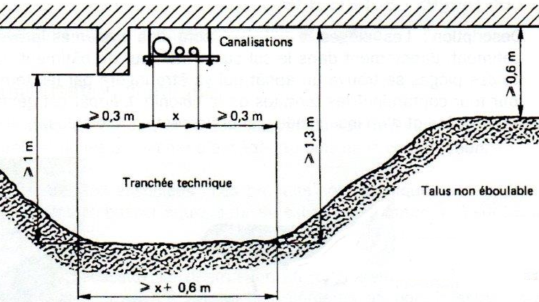

Cette coupe se retrouve souvent utilisée et mal interprétée.
L’amalgame est facile même si, par méconnaissance, c’est souvent de bonne foi.
Elle est sans doute à l’origine de l’idée que de rendre accessible un vide sanitaire : « c’est compliqué » !
Pourtant, rien à voir avec la maison individuelle (locaux d’habitation) même dans le cas d’utilisation de gaz comme source d’énergie. Voir paragraphe suivant.

- Le DTU 61.1 – Travaux de bâtiment – Installation de gaz dans les locaux d’habitation – Partie 1 - § 3.98 : Vide sanitaire accessible et ventilé :
Un vide sanitaire est considéré comme accessible s’il possède une hauteur supérieure à 0,60m et s’il possède une trappe d’accès. L’accessibilité peut se limiter au passage de même hauteur (0,60m) sur le parcours de la tuyauterie ainsi qu’entre ce parcours et la trappe d’accès.

Voilà donc pour les textes réglementaires.

Quels commentaires peut-on rajouter ?
- À moins de 60 cm entre le sol et la sous-face du plancher, on comprend bien qu’il va vous être extrêmement compliqué, pour ne pas dire impossible, d’accéder à l’espace du vide sanitaire avec votre boîte à outils pour de la maintenance réseaux, des aménagements ou faire de la surveillance anti-termites. Vous allez perdre ainsi cruellement tout l’intérêt de la solution vide sanitaire.

- À 60 cm, ce qui est souvent réalisé par 3 rangs d’agglos, on peut dire que l’accessibilité commence à être correcte.
Cependant, là, se pose une question selon le type de plancher isolant mis en œuvre : languette passant sous la poutrelle ou pas ?
Autrement dit, entrevous polystyrène ou système dalle flottante avec éventuellement chauffage par le sol ?
  - Si pas de languette, on dispose réellement de 60 cm pour s’y glisser, intervenir et surveiller. Parfait.
  - Si languette, par contre, il faut prendre soin d’évaluer la hauteur restant libre «sous» la languette et de juger de sa pertinence par rapport à tout ce qui vient d’être dit plus haut.
Il faut savoir qu’aujourd’hui les languettes sont très souvent d’une épaisseur importante, ce qui revient à perdre quasiment la hauteur d’un rang.

- À plus de 60 cm et toujours <1.80m, c’est le must, on fait fi de la présence de la languette ou pas, cette hauteur permettra d’utiliser à sa juste valeur le plénum ainsi réalisé pour de la maintenance réseaux, des aménagements et de la surveillance anti-termites.

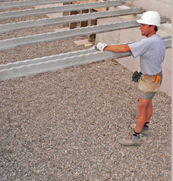
Dans tous les cas, pour faciliter l’accès et l’usage de cet espace, il est important que l’entreprise chargée de la réalisation du terrassement et du creusement des fondations, laisse les surfaces entre fouilles aussi planes et dégagées que possible.
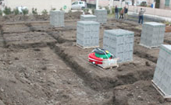

Vous avez choisi de construire sur un vide sanitaire ? Vous avez fait le bon choix.

